Integrierte Sicherheitstechnik in einer kompakten Einheit
B&R-Servoaktor mit erweiterten Sicherheitsfunktionen
B&R bietet den dezentralen Servoaktor ACOPOSmotor nun auch mit integrierten netzwerkbasierten Sicherheitsfunktionen an. Damit lassen sich moderne Sicherheitskonzepte mit minimalem Platzaufwand realisieren. Die Sicherheitsfunktionen von ACOPOSmotor sind bis maximal SIL 3 / PLe / Kat.4 zertifiziert.
Intelligentes Gebersystem
Beim Gebersystem setzt B&R auf Safety-Geber mit EnDat2.2-Schnittstelle. Die digitalen Geber sind störfest und genau. Da sie sicher angebaut werden und die Einhaltung der Anbauvorschrift bei jedem Geber geprüft wird, sind Fehler in der Verbindung Geber-/Motorwelle ausgeschlossen. Positionsinformationen lassen sich so auch für die sichere Absolutposition einsetzen.
Kompakt und robust
ACOPOSmotor erreicht die Schutzklasse IP65. Er ist lüfterlos ausgeführt und verfügt über einen Wellendichtring. Durch eine Daisy-Chain-Verdrahtung fällt die Anzahl der notwendigen Kabel deutlich geringer aus. Kompakt ist die Einheit auch, weil die Entwärmung der Elektronik direkt über den Motor erfolgt.

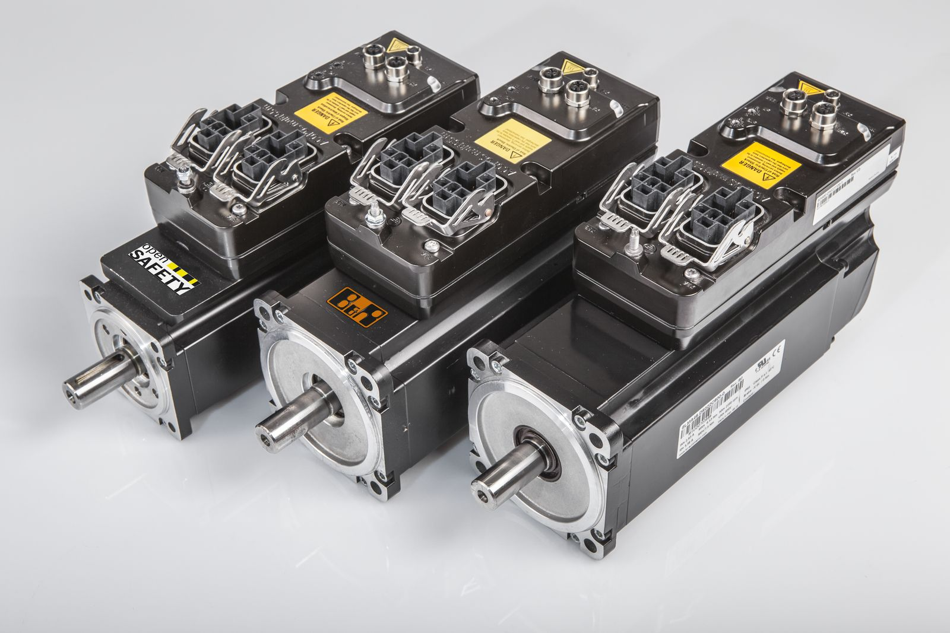
ACOPOSmotor vereint Motor, Servoverstärker und umfangreiche Sicherheitsfunktionen in einer kompakten Einheit.

Über B&R
B&R, eine Division des ABB-Konzerns, ist ein weltweit führendes Unternehmen der industriellen Automatisierung mit Hauptsitz in Österreich. Als Branchenführer kombiniert B&R modernste Technologien mit fortschrittlichem Engineering. B&R bietet Kunden aus den unterschiedlichsten Branchen perfekte Gesamtlösungen in den Bereichen Maschinen- und Fabrikautomatisierung, Antriebs- und Steuerungstechnik, Visualisierung und integrierte Sicherheitstechnik. Lösungen für die Kommunikation im Industrial IoT - allen voran OPC UA, POWERLINK und der offene Standard openSAFETY - runden das Leistungsportfolio von B&R ab. Die Software-Entwicklungsumgebung Automation Studio ist wegweisend für zukunftsorientiertes Engineering. Mit innovativen Lösungen setzt B&R neue Standards in der Automatisierungswelt, hilft Prozesse zu vereinfachen und übertrifft Kundenerwartungen.
Weitere Informationen finden Sie unter www.br-automation.com

